Einsteiger werden noch ein Abzugsdiagramm aufweisen, wie die rote Linie aufzeigt. Der Druckpunkt wird fast ignoriert, der Druck schnell erhöht.

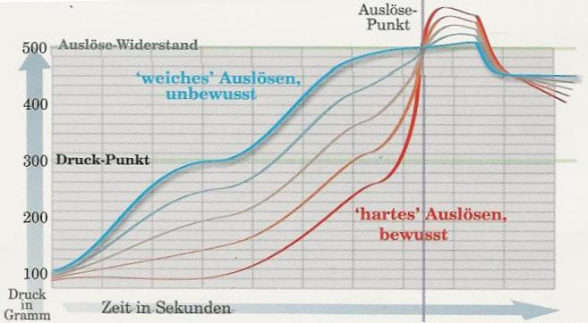

Die blaue Linie zeigt einen raschen Weg bis zum Druckpunkt. Der Druck wird anschliessen stetig, langsam erhöht. Eine bis zwei Sekunden bevor der Auslösepunkt überschritten wird, fehlen nur noch wenige Gramm. So machen das die Profis!

Mit dem Finger werden mehr Punkte verschenkt als mit dem Auge!

